技术报告公开信息表
表式号：BG31-01
一、用人单位基本信息
用人单位名称 | 广州净水有限公司西朗二期分公司 | 统一社会信用代码 | 91440101MA9XM98N7M
检测报告编号 | 穗职检D2023004-11 | 检测任务编号 | D2023004-11
所属行业 | 污水处理及其再生利用 | 企业规模 | 小型
联系人姓名 | 钟文娟 | 联系电话 | 15915725727
用人单位地址 | 广州市荔湾区喜闻路1号/西塱东西路99号
二、技术服务项目组人员名单
技术服务机构 | 广州市职业病防治院
项目负责人 | 舒友梅、张海、钟坤鹏
项目组成员 | 舒友梅、陈琳、岑子博、李勇勤
三、现场调查、现场采样、现场检测的专业技术人员名单、时间，用人单位陪同人
工作环节 | 时间 | 参与人员名单 | 用人单位陪同人
现场调查 | 2023.5.12 | 舒友梅、岑子博 | 谢伟杰
现场采样 | 2023.6.9 | 舒友梅、陈琳、岑子博、李勇勤 | 钟文娟
现场测量 | 2023.6.9 | 舒友梅、陈琳、岑子博、李勇勤 | 钟文娟
四、现场调查、现场采样、现场检测的图像影像
 | 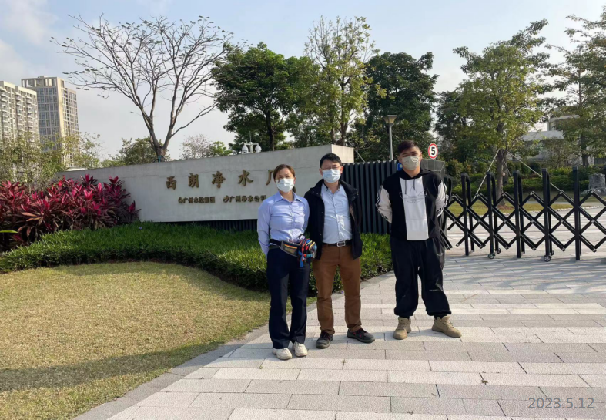
现场采样相片 | 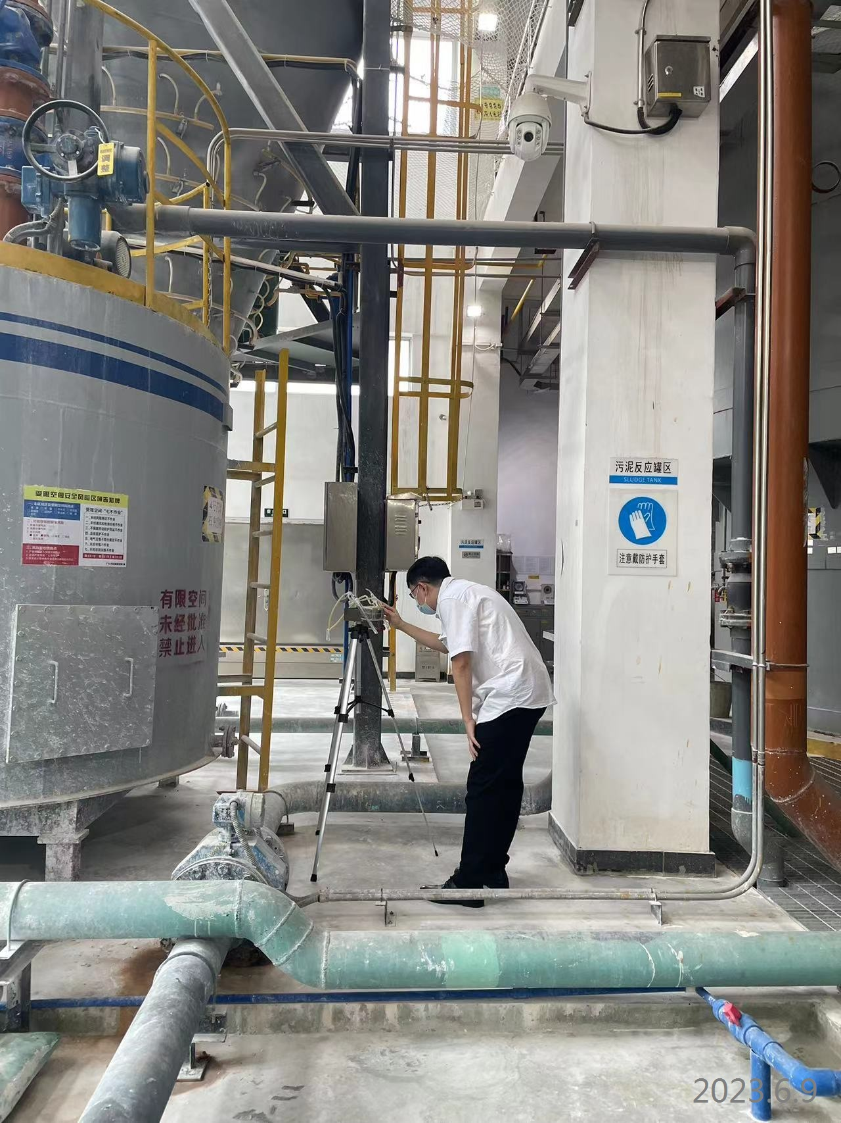
 | 